联营商家账号不能进入对应工作台：账号身份、开通与权限核对｜云上订货系统
按原商家企业、管理身份、应用与合作平台逐层定位，再核原反馈和具体业务入口。

1. 先核原商家企业，平台员工与订货客户不能替代
商家不能进入工作台时，先确认本次需要进入哪一个企业、哪一种身份和哪一个合作平台。平台工作人员在平台管理端维护联营商家，商家管理人员在商家自己的企业处理联营商品、订单和结算，客户订货账号进入商城购买商品。三者都可能使用相似企业名称，不能因账号能登录，就认为已经进入正确的商家管理身份。
平台进入“联营→商家管理”，按原合作资料打开准确商家详情，核商家企业名称、登录账号与账号状态。实际详情有账号信息区域；历史截图这里只显示清禾食品供应链的企业资料，没有展示登录账号，也不证明今天账号已启用。需要向商家确认账号时，以当前授权可查的原账号为准，不拿平台员工账号或另一订货客户账号替代。
商家名称近似、同一负责人关联多个企业或合作了多个平台时，把原企业与原合作关系一起核。旧截图中的分类、价格比例、仓配方式不决定本次登录身份，也不证明相应账号存在。先确定原商家管理账号再继续，避免在错误企业下找菜单、重建商家或把平台管理权限误交给商家。
图1：历史商家详情的原企业名称，画面未展示登录账号或当前登录结果。
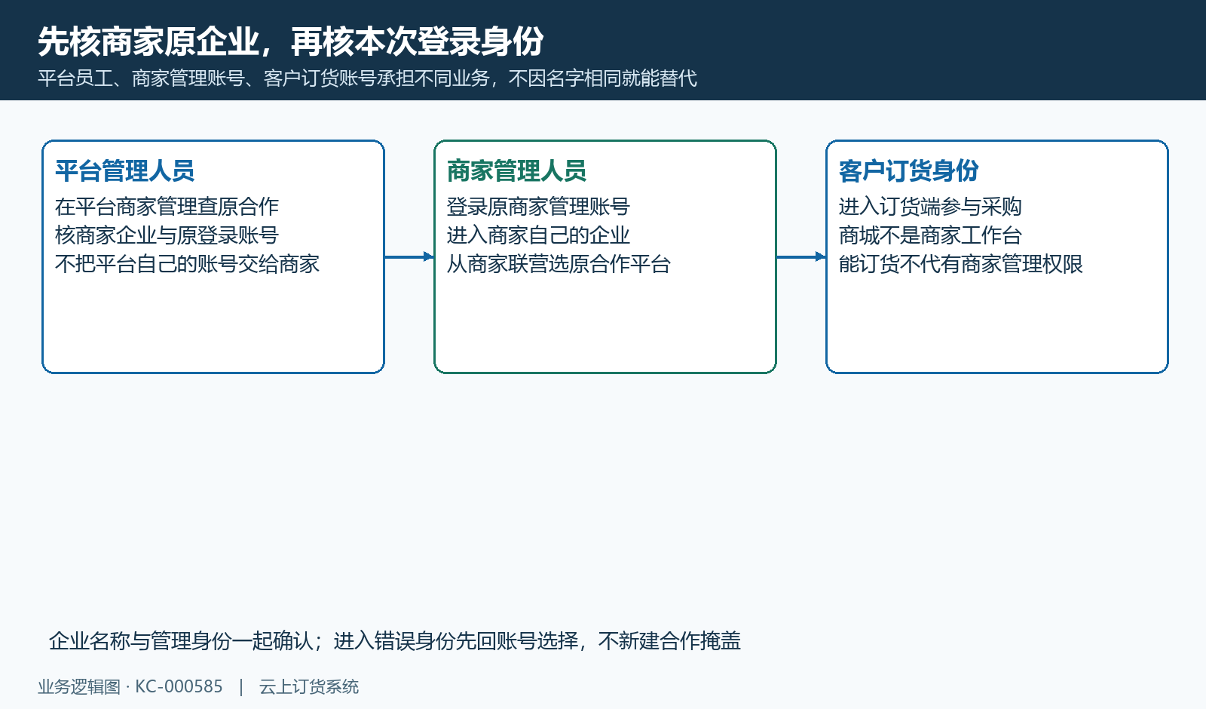
图2：平台员工、商家管理、客户订货身份的目标不同，先核原企业。

2. 多企业登录先选商家管理身份，不把默认企业当目标
账号中心可按账号或关联手机号登录。存在多个企业或管理、订货身份时，企业选择画面分别显示“管理账号”和“订货账号”。本次应进入原商家企业的管理账号，而不是只看企业名称相同就点击订货账号。进入后的企业名称还要再核，默认企业只是原账号选择资料，不保证它就是本次合作需要的企业。
历史新增商家表单有登录账号和登录密码两个空字段，提示六至二十位并区分大小写。这是原开户输入说明，不是当前已经开通的账号、当前密码或企业选择结果。商家拿到原账号后应按准确字符确认，不把联系人姓名、商家代码或公司简称当登录账号；账号大小写和原企业所属也不能凭印象替换。
登录成功可能继续进入账号选择或绑定步骤，未必直接到联营工作台。选择了客户身份而进入商城，应回账号选择核正确管理身份，不把商城缺商家菜单当系统故障。手机和电脑对管理、订货身份的入口各有跳转，旧业务链接还可能带指定目标；先核当前页面属于哪一端、哪一企业，不复制另一身份的带登录信息链接来绕过选择。
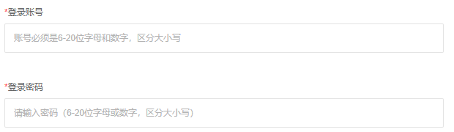
图3：历史新增登录账号密码空字段，只定位开户提示，不当现役凭据。
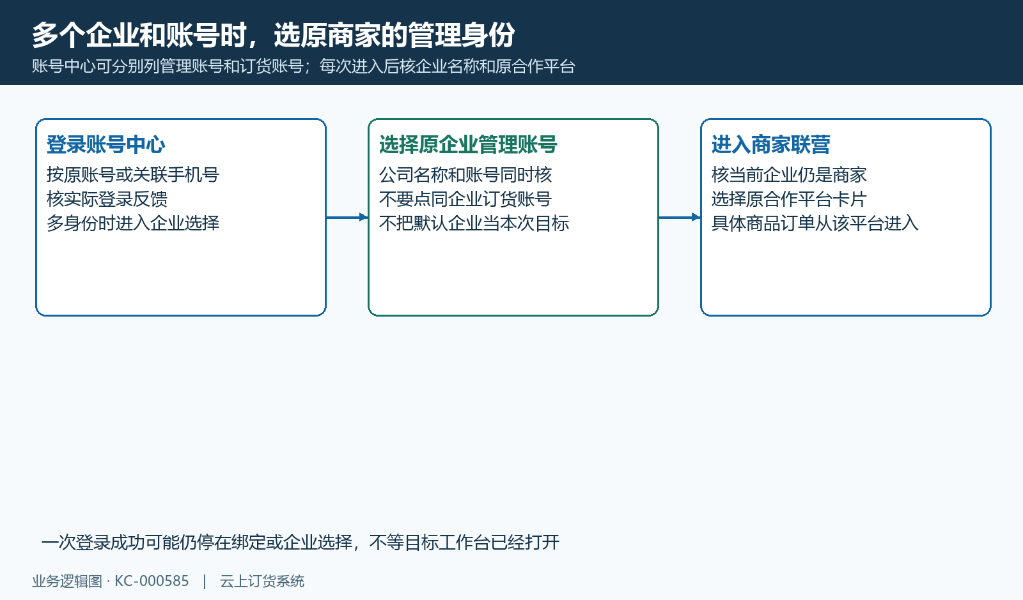
图4：账号中心多身份选原商家管理账号，再核当前企业及合作平台。

3. 登录失败按原提示分支，验证码与企业选择另核
先保留登录页的准确提示，区分账号凭据错误、指定企业不匹配与后续应用权限。提示账号或密码不正确时，核原账号字符和对应企业，由原授权流程处理密码；不要反复猜测密码或把新建账号当找回旧账号。提示该企业不存在此账号时，先查账号真实所属企业及入口，不能只重置密码而继续进入错误企业。
登录页出现图形验证码时，按当前显示的有效验证码接续；验证码失效或提示需要输入时，要以当前页面更新的内容为准，不能沿用先前图形或反复空提交。验证码是登录校验的一步，不是商家联营应用的开通或商品审核。订货客户注册待审核等身份相关提示，也不能直接套成联营商家一定还在开户审核中。
企业账号被禁用、试用期结束、企业使用已过期，与登录进入后没有商家应用，是不同阶段。前者先核企业及账号状态和有效期限，后者继续核当前商家身份、应用和合作关系。当前画面转到绑定、企业选择或商城时，先说明实际停在哪一页；未知反馈保原提示和时间，不能仅因没到目标页就认定密码错误或所有工作台不可用。
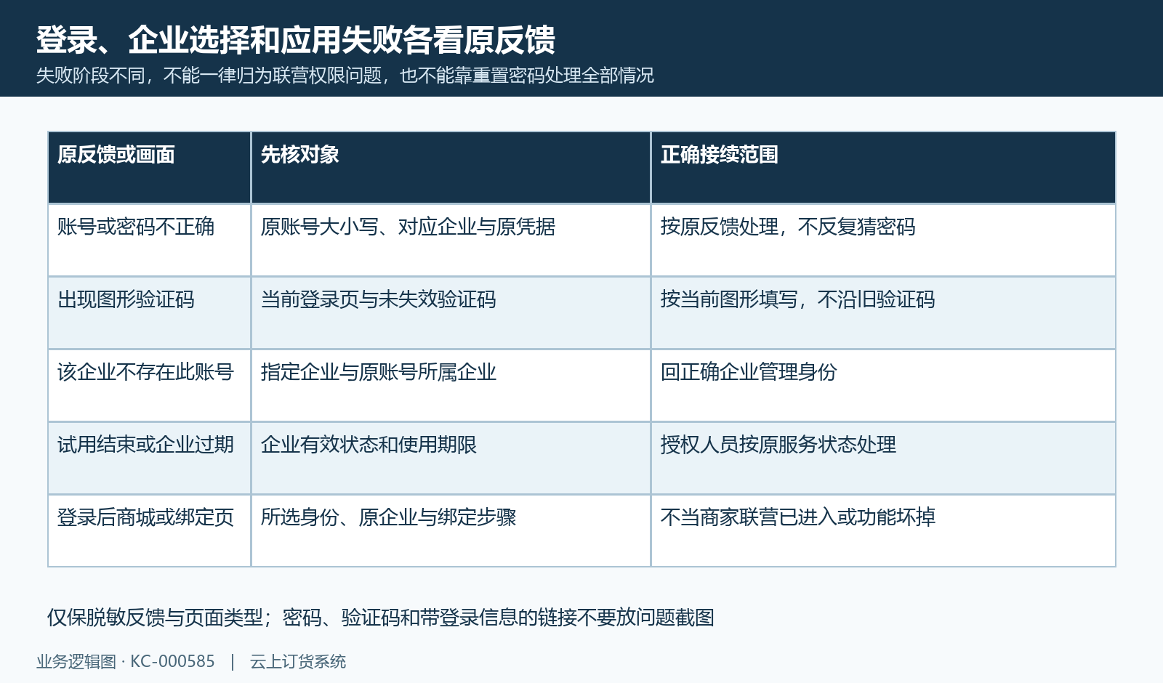
图5：账号密码、图形验证码、企业不匹配和期限问题分别按原反馈定位。

4. 账号与企业状态分开，恢复不代商品和业务全部恢复
商家企业停用与单个登录账号状态分开核。商家详情中的登录账号状态不能代企业有效状态，企业恢复也不能代每个员工账号已启用或岗位权限已恢复。平台停用商家有明确确认提示，涉及商家企业登录及相关联营商品下架，不能把停用当成只隐藏平台卡片的轻量操作。
发现商家被停用，先核原合作安排、停用原因与负责人员，授权确认后处理原企业状态。密码重置不能解除企业停用或使用期限问题，也不能把另一个有效企业账号改名当原商家继续业务。企业试用结束、使用过期等提示，应沿准确企业服务状态处理，不由客服根据一个按钮消失去反复开关商家资料。
恢复企业后仍要回原账号核登录与目标入口。原停用过程中已下架的联营商品，应分别核其当前审核和上架状态，不能承诺恢复企业即把全部商品自动上架；原订单、退货和结算同样按各自状态接续。能重新登录不代货已交付或款已到账，也不代所有用户、所有平台和所有旧单都回到停用前的可操作状态。
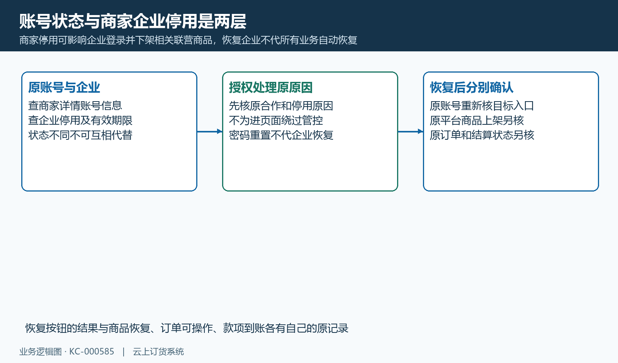
图6：账号和企业状态不同；恢复企业不代全部商品、原订单或款项恢复。

5. 核商家联营应用与原合作平台，不停在介绍页
平台的“商家入驻”和商家的“商家联营”用途不同。平台用商家入驻管理合作资料，商家在自己的管理端从应用进入商家联营，查看与自己有关的合作平台。应用介绍或开通说明页不是具体业务工作台；应核实际应用状态及当前企业，而不是停留在介绍页就认为平台关系已经加载。
商家联营工作台按当前商家企业查有效合作关系，按平台名称显示卡片；每个平台卡片有商品管理、订单管理、退货管理、对账结算入口。商品和订单入口承接所选平台及原商家身份。合作多个平台时，从正确卡片进入，不把在甲平台发布的商品或乙平台订单混成一套资料，也不借平台员工的商家管理列表替代商家自己的平台列表。
入口提示暂无操作权限并关闭页签时，先核商家联营企业应用及个人应用、菜单授权的当前结果，不能仅凭应用名字存在认定已经可用。平台卡片为空时，核当前商家企业与原有效合作关系；顶部本月订单量或金额显示零也不能单独证明没有关系，因为统计、列表成功与真实业务数量是不同依据。
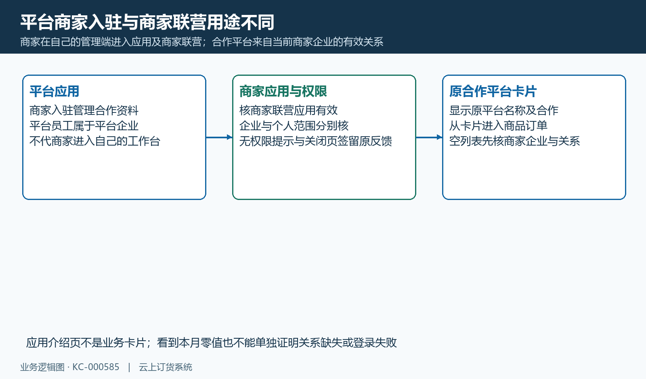
图7：平台商家入驻与商家联营分开，从原商家有效合作平台卡片接续。

6. 入口有了但缺按钮，查个人菜单和原单阶段
已进入正确商家企业和平台卡片，只缺某个按钮时，把问题缩小到具体操作。是发布商品、查看订单、出库发货还是对账结算，分别记清原页面和原单。不能把少一个结算按钮称为无法登录，也不能因为管理员能看到，就断言该商家员工必然有相同能力。
企业应用可用、员工个人菜单和按钮权限各有范围。管理端根据原账号返回的菜单构建入口，企业应用状态与个人应用状态也分开取得；企业已经开通某应用，不代表每个角色都包含该应用或所有字段、按钮。由管理员核原员工的实际角色和所需业务权限，不能复制管理员账号、临时切换无关企业或反复提交来探测能否越过限制。
还要核同一原单是否到了允许操作的阶段。待审核商品与已上架商品、待出库订单与待发货订单、待处理退货与可对账款项，不是同一类任务。工作台卡片上的待办数量帮助定位集合，不代该原单的完整状态和按钮条件。权限处理后回原账号、原页面核实际操作反馈，不能以菜单出现承诺全部审核、交付和资金功能已经验证。
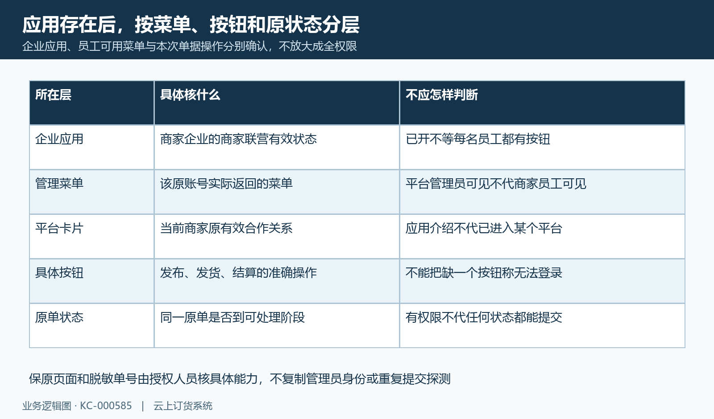
图8：企业应用、员工菜单和具体原单按钮状态各有独立范围。

7. 清单为空先查商家、平台和原业务归属
工作台能打开但找不到商品，先分商家自有商品与发布到特定平台的联营商品。自有商品管理里存在一个上架商品，不证明它已经发布到该合作平台；平台发布记录还要核原商品关系、审核与上架状态。历史商品画面只有自有商品列表，不能作为账号已进入商家联营工作台或当前发布成功的证明。
找不到订单时，回准确合作平台、原平台主单与原商家承接单，核原状态和筛选范围。主平台单与商家业务单有各自关系，平台客户下单不等任何时候商家清单都已有可处理订单。当前清单为空还可能与选择平台、日期、状态或原业务尚未到处理阶段有关，不能立即判账号关联失效。
统计零值、查询成功但空列表、接口返回失败和旧页面仍留上次结果，也要分开描述。先保原反馈并回同平台原对象核，不把空表当权限通过，更不因清单为空重复发布原商品、重新建订单或调整原库存。清单恢复后核准确原记录即可，后续发货、退货和结算仍沿原业务节点处理。
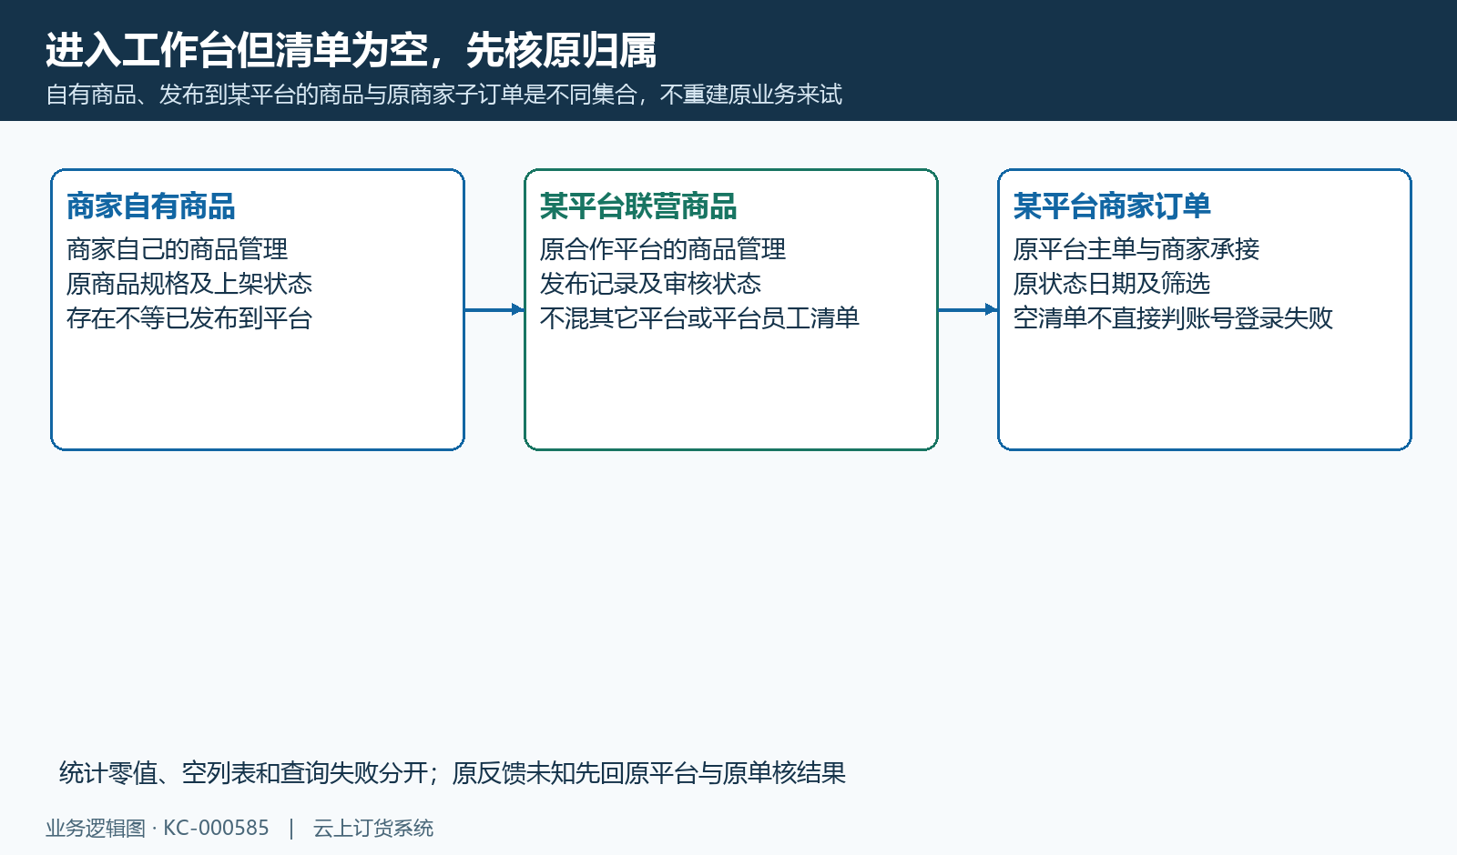
图9：商家自有商品、某平台发布记录与原商家订单分别查归属。
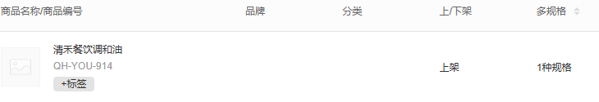
图10：历史自有商品列表，不代商家联营工作台、登录或平台发布成功。

8. 保脱敏定位信息，处理后按原账号和同关系核结果
需要交给负责人员定位时，提供原商家企业名称、账号属于管理还是订货身份、目标合作平台、失败阶段、操作时间及准确脱敏反馈。若涉及商品或订单，保脱敏原商品或单据编号及当时状态；页面地址只留能定位入口的路径，去掉登录信息与敏感查询参数。密码、验证码、完整手机号和登录凭据不放进截图或问题说明。
处理结果也要对应原原因。身份选错后核原管理身份和企业；企业停用或期限问题处理后核原账号状态和登录反馈；应用及角色处理后核原菜单和具体按钮；平台关系或筛选调整后核同一原清单。不能用新账号、新商家或另一平台看起来正常来替代原问题的解决结果。
最后沿原账号进入目标企业，再进入同一合作平台，确认所需原商品、订单或结算记录能够按应有范围读取，并分别核准确操作反馈。首页能打开、一个成功提示或旧截图，都不足以证明整个工作台恢复。当前部署、完整岗位授权、跨端状态和同数据业务仍需真实结果支撑，不把入口恢复直接写成商品审核完成、订单已发货或资金已到账。
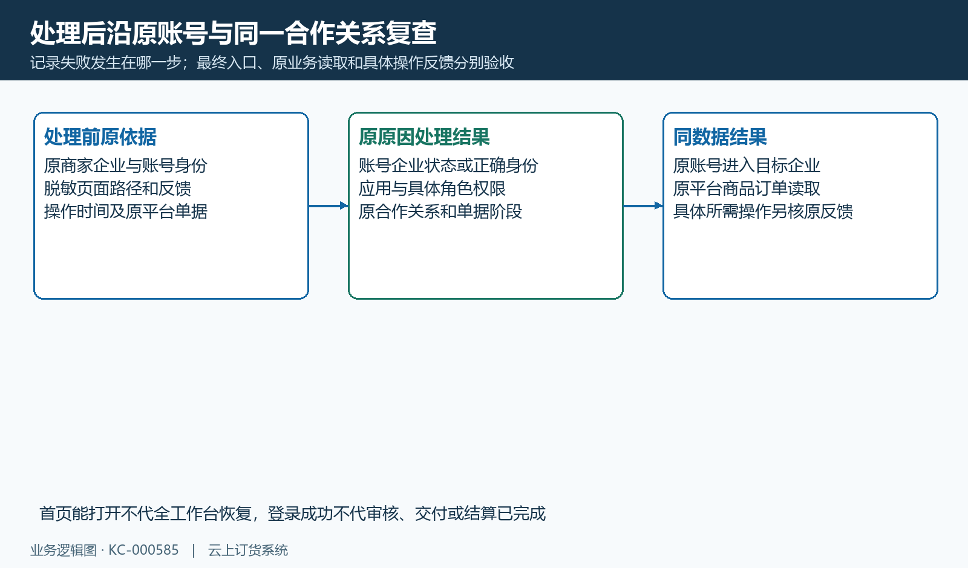
图11：处理后回原账号同企业同平台，入口和所需原业务结果分别验收。

下一步学习
- 联营商家入驻闭环：合作资料、经营规则与开通核对｜云上订货系统
- 核对联营商家开通结果：账号、虚拟客户、仓库与权限｜云上订货系统
- 新增联营商家：企业资料、商家代码与合作信息｜云上订货系统
- 商家发布联营商品：选择已有商品、分类品牌与供货价｜云上订货系统

